AKCE NA LEDEN

Novoroční besídka
Ve úterý 10. 1. 2023 zveme všechny rodiče dětí ze třídy Soviček a Žabiček na novoroční vystoupení dětí, které začne v 15,00 hod.
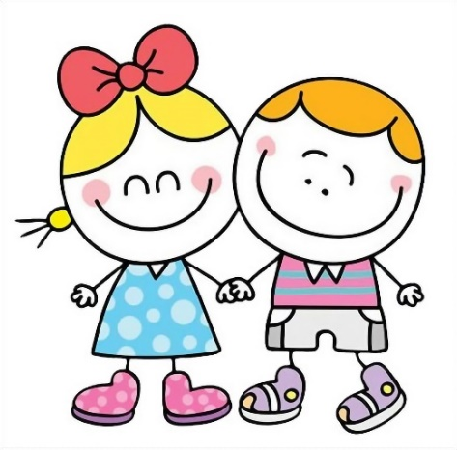

Sněhuláčkův den
Ve úterý 31. 1. 2023 přijďte do mateřské školy jako sněhuláci. Čeká nás veselý den plný aktivit, pokusů a soutěží pro děti.

